Annexe C.5.4.A.3-3

Fonctions des dents

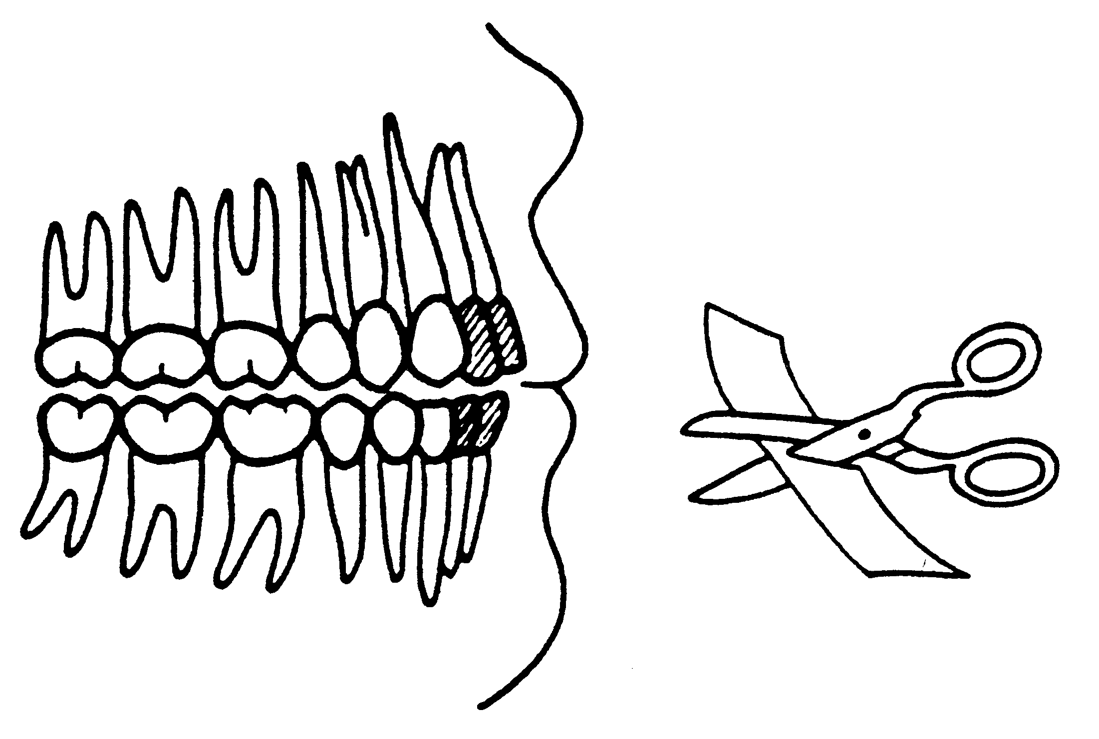 | Les incisives tout comme les ciseaux servent à couper les aliments
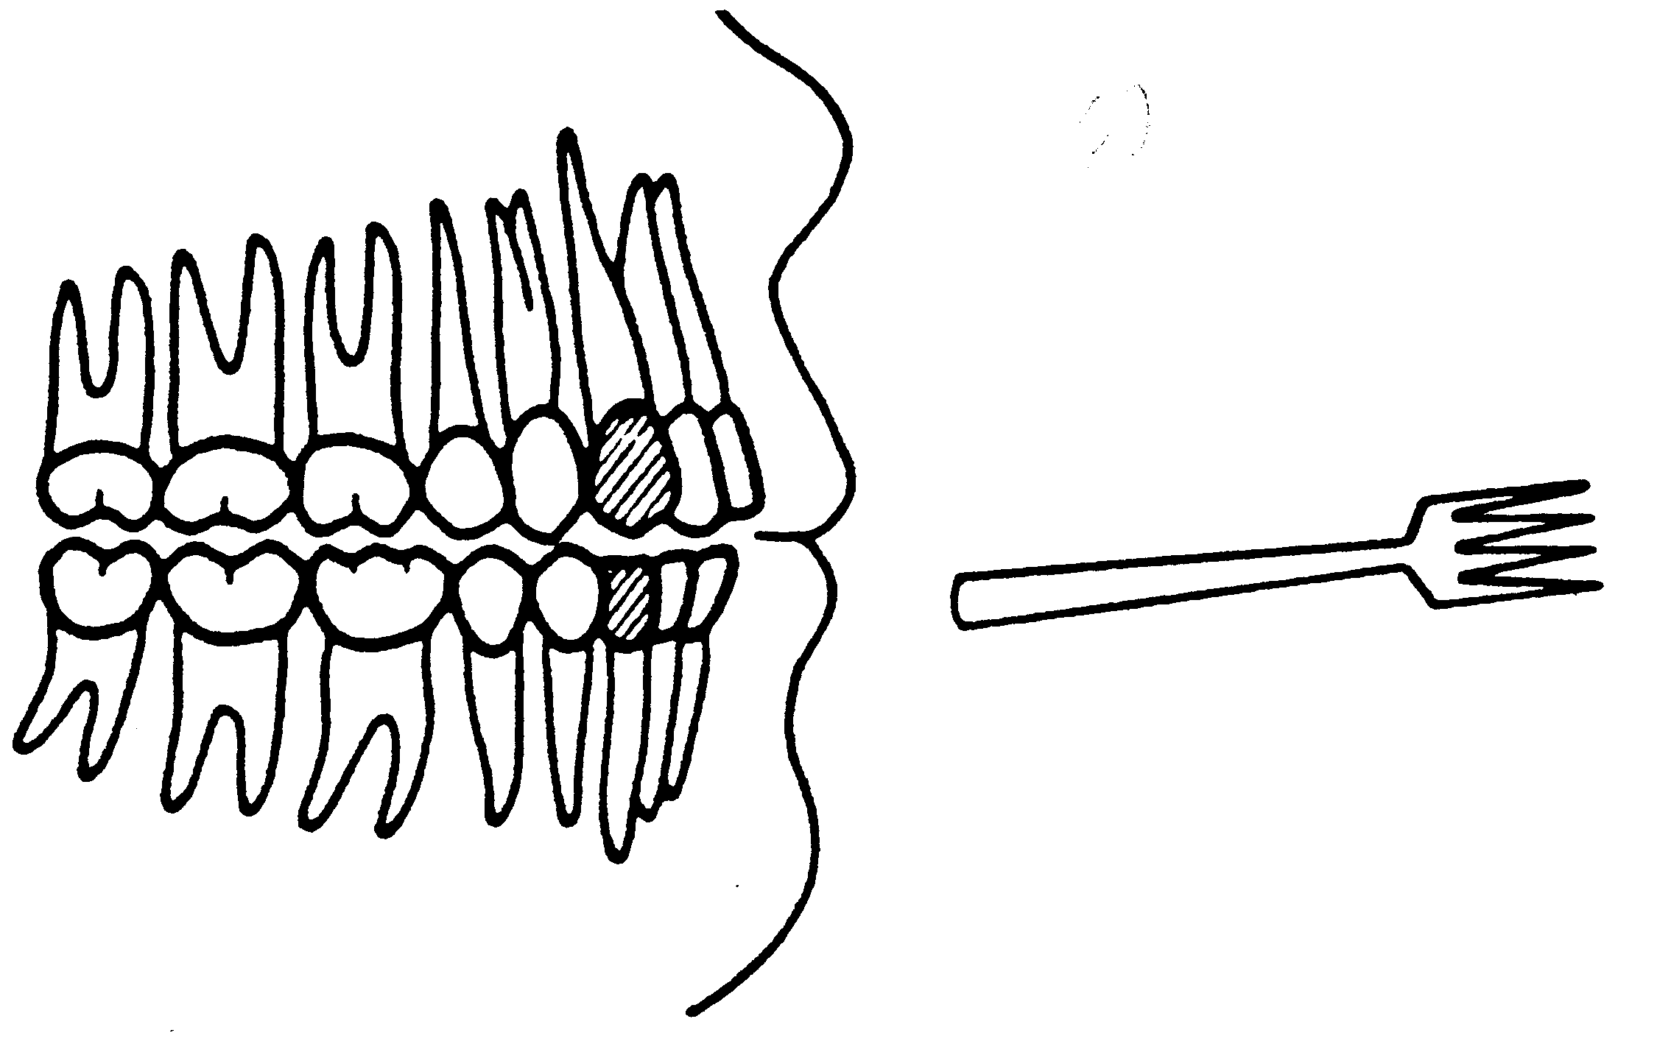 | Les canines tout comme les fourchettes servent à déchirer les aliments.
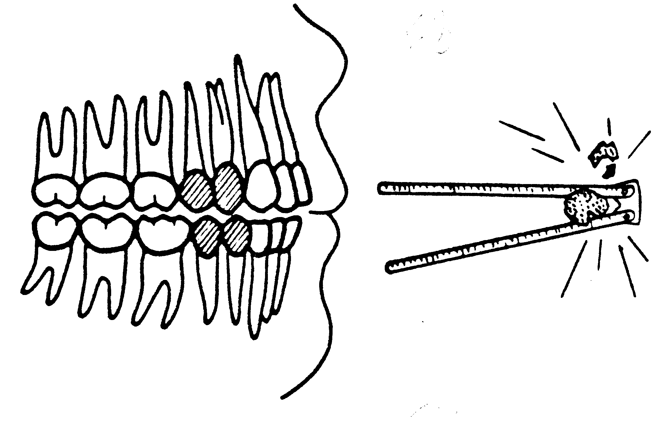 | Les prémolaires tout comme les casse-noisettes servent à broyer la nourriture.
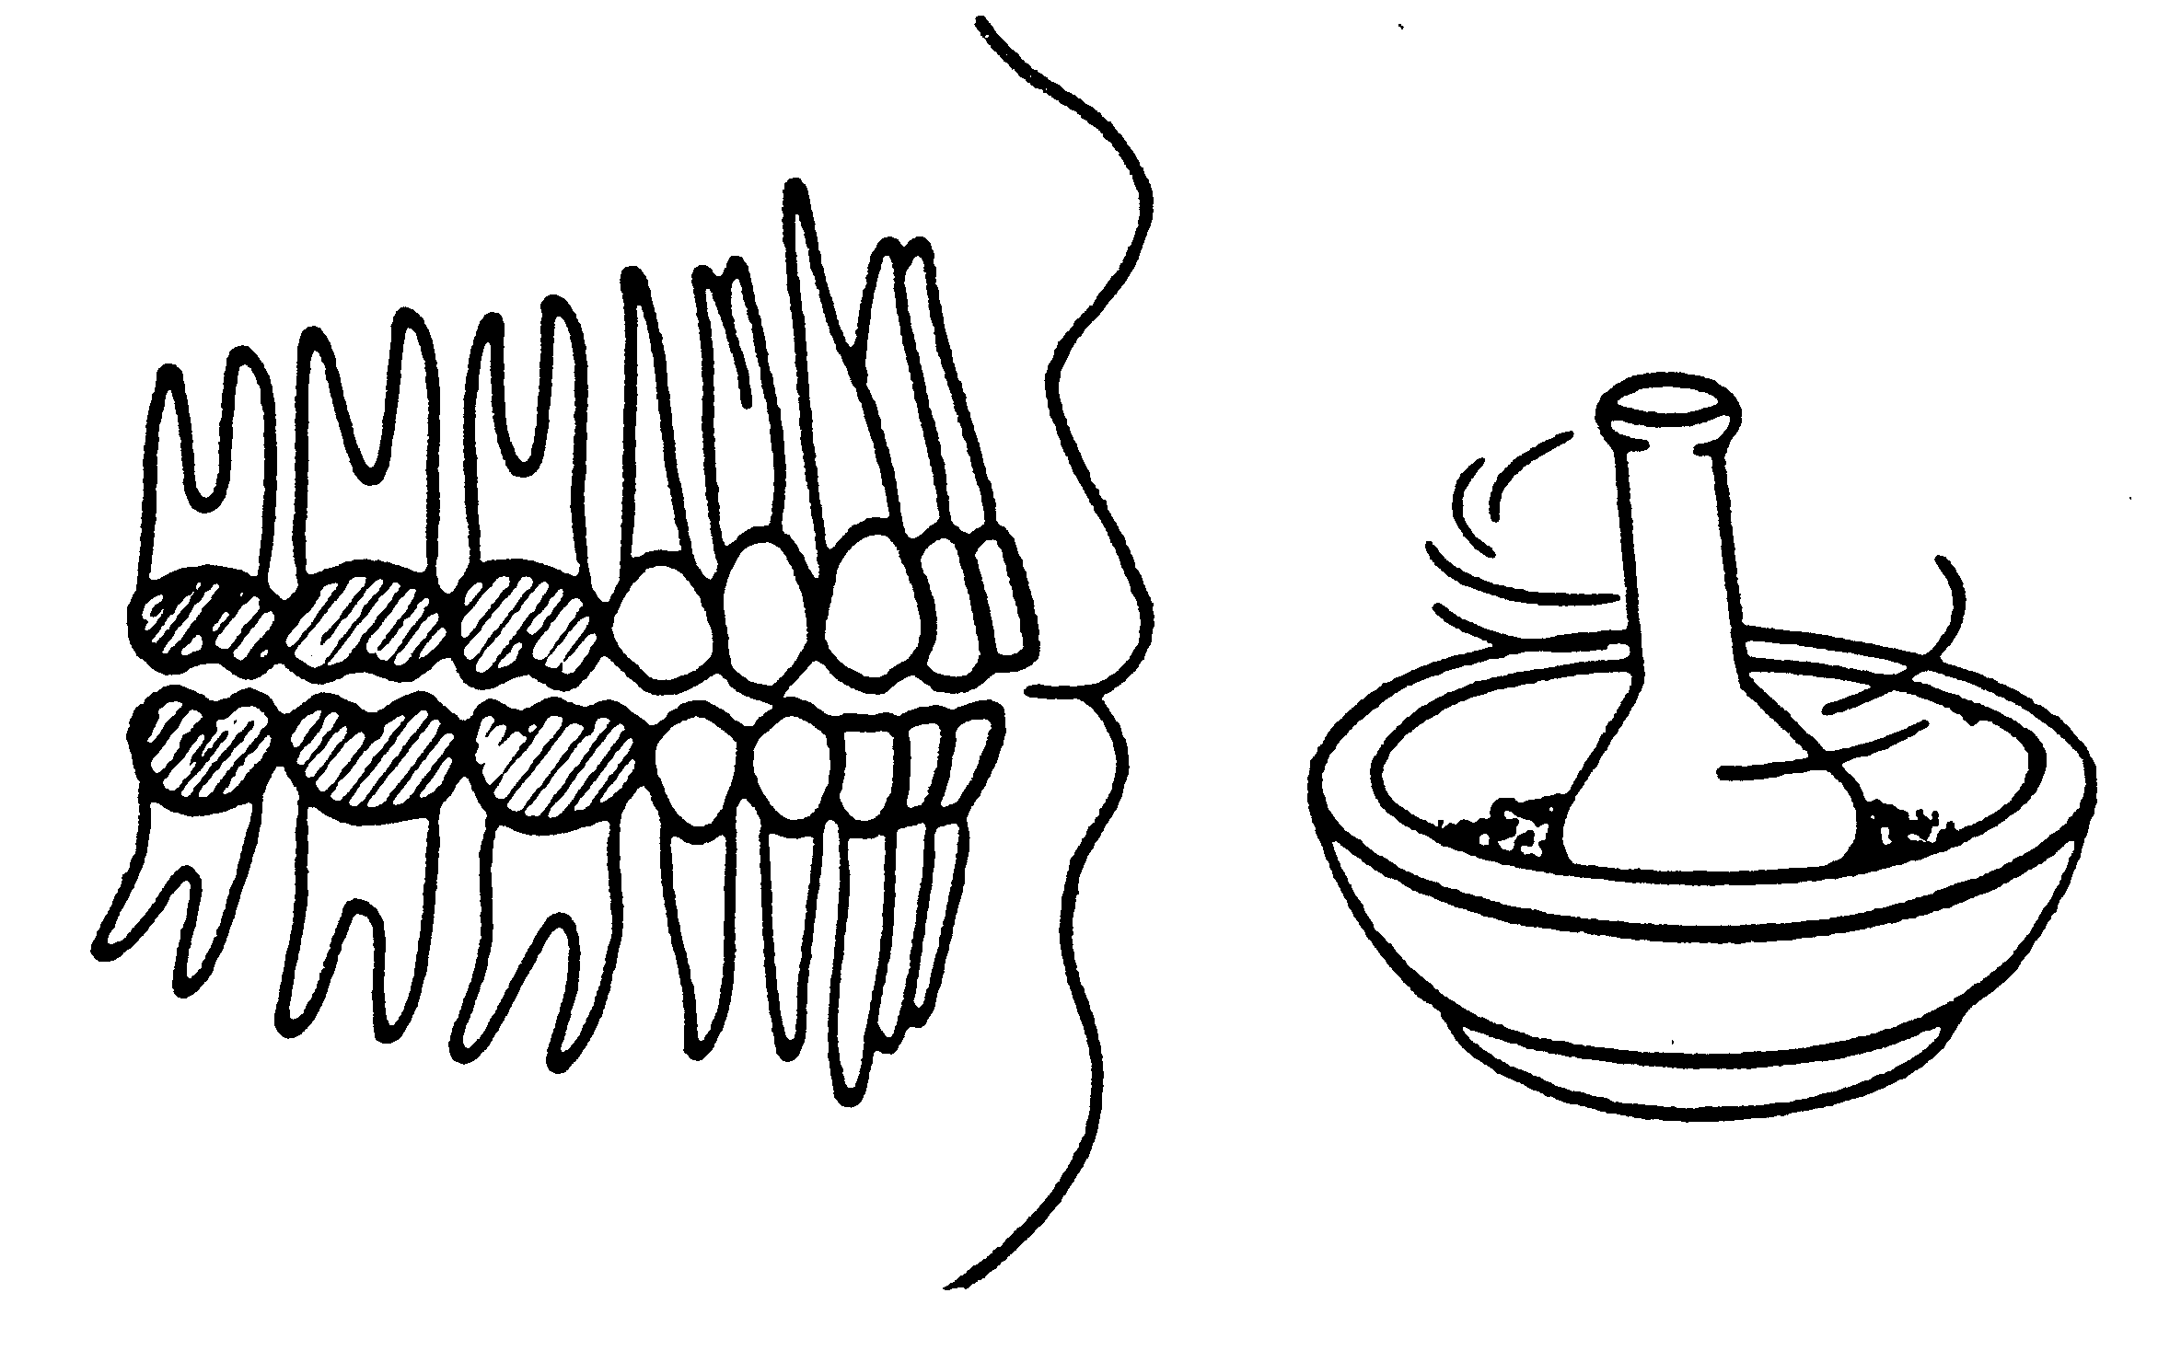 | Les molaires tout comme les mortiers ou les moulins à viande servent à broyer la nourriture.

